### 手工安装maven的jar包

今天用maven从远程仓库下载依赖包时，发现在远程仓库存在相应的版本的jar包，但是始终下载不了。这里介绍手工下载安装到本地仓库的方法。

打开远程仓库，找到要用的jar包，如：我要从<https://repository.jboss.org/nexus>仓库下载jbosscache-core的3.2.7GA这个版本的jar包，如下图

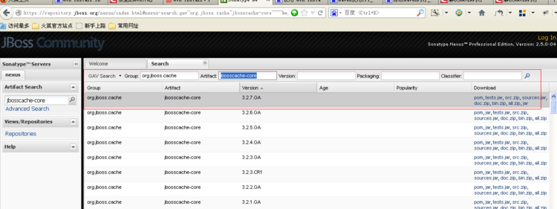

搜索结果列表最后一列可以直接下载，点击对应的连接即可下载，这里我下载jar格式的。保存到我的D:\

然后用下面的命令装下载下来的jar包安装到本地仓库：

|  |
| --- |
| mvn install:install-file -DgroupId=org.jboss.cache -DartifactId=jbosscache-core -Dversion=3.2.7.GA -Dpackaging=jar -Dfile=D:\jbosscache-core-3.2.7.GA.jar |

一些参数说明如下：

-DgroupId=远程仓库对应的DgroupId

-DartifactId= 远程仓库对应的 DartifactId

-Dversion=对应版本号

这样项目中使用时首先从本地仓库找，如果找到就不用去远程仓库下载了。